

XX产品详细设计规格说明书

版本号：Vx.x

文档编号：
建立日期：
文档密级：

文档修订摘要

日期 | 修订号 | 描述 | 著者 | 审阅者 | 批准人/日期
2006-×-× | 1 | 【对修订内容的简单概述】 | 【修订者】
2006-×-× | 2

目录

第1章 引言 1
1.1 文档用途 1
1.2 阅读对象 1
1.3 名词术语 1
1.4 参考资料 1
第2章 概述 2
2.1 ×××子系统概述 2
2.2 ×××子系统功能定义 2
2.3 设计约束 2
第3章 总体结构说明 3
3.1 子系统结构 3
3.1.1 子系统内外部关系图 3
3.1.2 功能模块简要说明 3
3.1.3 依赖的外部接口 3
3.1.4 对外提供的接口 3
3.2 模块程序构件结构图 4
第4章 数据模型（Data Model）设计 5
4.1 逻辑实体模型 5
4.1.1 实体模型1 5
4.1.2 实体模型2 5
4.2 表结构（物理设计） 5
4.2.1 表汇总 6
4.2.2 OB_CM_CUSTOMER 6
4.3 视图列表 8
第5章 功能实现说明 9
5.1 数据流类模块 9
5.1.1 数据流程图 9
5.1.2 实现说明 10
5.1.3 程序设计 11
5.2 业务处理类模块 12
5.2.1 Object Model设计 12
5.2.2 程序设计 12
第6章 界面实现说明 14
6.1 模块1 14
6.1.1 总体界面结构（业务操作区）说明 14
6.1.2 功能点1界面结构说明 14
6.1.3 功能点2界面结构说明 14
6.2 模块2 15
6.2.1 总体界面结构（业务操作区）说明 15
6.2.2 功能点1界面结构说明 15
6.2.3 功能点2界面结构说明 15

引言

文档用途
【内容】
说明此文档的主要用途。
【裁剪原则】
此部分内容不允许裁剪。

阅读对象
【内容】
此文档将适合哪些人员阅读。如：
- 产品设计工程师
- 产品开发工程师
- 产品测试工程师
- 其他相关人员
【裁剪原则】
此部分内容不允许裁剪。

名词术语
【内容】
在该份文档中，为使阅读者对使用到的名词术语有一个概念性的理解，需要对一些名词进行解释。
【裁剪原则】
如果没有特别生疏的术语，此部分内容允许裁剪掉。

参考资料
【内容】
列出该文档编写时的主要参考资料。主要包括：规范、《客户需求规格说明书》、老产品设计文档、其他子系统的设计文档等。
【裁剪原则】
如果没有参考其他资料，此部分内容允许裁剪掉。

概述

×××子系统概述
【内容】
说明此子系统“是什么”。
【裁剪原则】
此部分内容不允许裁剪。

×××子系统功能定义
【内容】
说明此子系统实现的主要功能，可以诸条说明。
【裁剪原则】
此部分内容不允许裁剪。

设计约束
【内容】
从《产品需求规格说明书》中提取需求约束。例如：
- 系统应当遵循的标准或规范
- 软件、硬件环境的约束
- 接口/协议的约束
- 软件质量的约束：稳定性、可靠性、性能等。
【裁剪原则】
此部分内容不允许裁剪。

总体结构说明

子系统结构

子系统内外部关系图
【内容】
采用如下图所示的模式表述下面两层关系：
- 内部功能模块构成
- 与外部模块的接口关系
【裁剪原则】
此部分内容不允许裁剪。

功能模块简要说明
【内容】
对诸功能模块完成的功能做简要说明。
【裁剪原则】
此部分内容不允许裁剪。

依赖的外部接口
【内容】
说明各模块依赖的外部接口是什么，输入参数、输出参数、返回值等。
【裁剪原则】
此部分内容不允许裁剪。

对外提供的接口
【内容】
说明各模块对外提供的外部接口是什么，输入参数、输出参数、返回值等。
【裁剪原则】
此部分内容不允许裁剪。

模块程序构件结构图
【内容】
详细描述程序构件结构图，并做文字说明。一般是有如下两种情况需做此描述：
- 非中间件服务结构的后台处理进程模块（一般是异步操作等）
- 在前台交互式操作的模块中，引入了非中间件服务结构的部件；
【裁剪原则】
若不存在上述情况，此部分内容允许裁剪掉。

数据模型（Data Model）设计

逻辑实体模型
【说明】
该部分的设计和开发，对于数据库环境、数据库表、字段命名规则等，应遵循《数据库设计规范》进行。对规范有例外应用的情况，需在此说明。

实体模型1
【内容】
描述本子系统核心的实体关系模型。如下图所示。要求做到：
- 描述每一个实体的作用，指定实体标识（ID）
- 对每一个relationship都要有说明，同时严格注意Mandatory(是否必须)，Cardinality(几对几关系)
- ER图中的每个表中应有表名、主键字段名、重要字段名等信息。重要字段虽然不是ER图本身必须的，但可以更利于理解表的属性和关系。
【裁剪原则】
此部分内容不允许裁剪。

实体模型2
【内容】
如果有多个实体模型，需要按照上述的方式，诸一说明。

表结构（物理设计）
【内容】
此部分主要设计表结构。一般地，实体对应于表，实体的属性对应于表的列，实体之间的关系成为表的约束。逻辑设计中的实体大部分可以转换成为物理设计中的表，但是他们并不一定是一一对应的。
【裁剪原则】
此部分内容不允许裁剪。可以单独提供一份该子系统的表结构设计说明文档。按照如下内容组织。

表汇总
序  号 | 子系统 | 表名 | 中文名称和简单描述 | 使用  方式
1 | OBS-CS | OB_CM_CUSTOMER | 客户信息表 | 公用
2 | OBS-CS | …… | …… | ……
3 | …… | …… | …… | ……
4
5
6
注：使用方式分为：公用（所有子系统均可访问）、自用（仅本子系统可访问）、临时。

OB_CM_CUSTOMER
客户信息表
字段名 | 数据类型 | 空/非空 | 其他 | 字段简单描述
customer_id | number(10) | NOT NULL |  | --客户编号
group_id | number(5) |  |  | --分组编号
parent_customer_id | number(10) | NOT NULL |  | --上级客户编号
customer_type | number(2) | NOT NULL |  | --客户类别
customer_status | number(2) | NOT NULL | DEFAULT ‘正常’ | --客户状态
customer_name | varchar2(60) |  |  | --客户名称
gender | number(1) |  |  | --性别
【说明】
表的字段的来源包括：
- ER图中的关系（参考逻辑实体模型）；
- Object Model设计（参考Object Model设计）；
建议在简单描述前书写 “- -”，这样整体表格可以被拷贝用作创建表的脚本，包括注释。
使用Power Designer等自动设计工具的用户，可使用抓图等功能将表结构粘贴于此。
表描述 | 【内容】  基本用途、所属数据库、表数据量、预计增长量。  所属表空间、分表说明、分区说明。  【裁剪原则】  如无此考虑，第2行内容可裁剪。  【举例】  本表定义客户的信息。存放当前使用、潜在、注销和历史客户信息记录。  不包含VPMN客户、集团客户等大客户概念，在其他表中定义。  所属数据库：  所属表空间：  表数据量：600万  预计增长量：1200万  分表说明：说明该表分表的原则。  分区说明：说明该表分区的原则。
主键 | customer_id
外键 | group_id |  | 主表：OB_CM_GROUP
外部引用 | parent_customer_id |  | 主表：OB_CM_CUSTOMER本身
外部引用 | …… |  | ……
索引 | UNIQUE INDEX i_customer |  | ON customer_id
索引 | …… |  | ……
触发器 | …… |  | ……
触发器 | …… |  | ……
约束 | CHECK ( gender = 1 OR gender = 2)
约束 | ……
字段  描述 | customer_id | 客户编号从SYS_SEQUENCE中获取。
字段  描述 | parent_customer_id | 填写上级客户编号，如果不存在填写0。
字段  描述 | cust_type | 客户类别：单位、个人、公免、测试
字段  描述 | cust_status | 客户状态：1.历史，2.正常、3.潜在、4.注销
字段  描述 | cust_name | 单位名称或个人姓名
字段  描述 | gender | 1.男，2.女(SYS_BASE_TYPE.code_type=40107)
【说明】
“外部引用”指引用其他表的数据,但为设为主键的字段。
主键、外键、外部引用、索引、触发器等的来源包括：
- ER图中的关系（参考逻辑实体模型）；
- Object Model设计（参考Object Model设计）；
约束来源包括：
- 字段描述。

视图列表
序  号 | 子系统 | 视图名 | 相关表 | 使用  方式 | 描述
 | OBS-CS | V_Order | OB_CM_CUSTOMER,  OB_CM_ODER | 自用
注：使用方式分为：公用（其他子系统可访问）、自用（仅本子系统可访问）、临时。

功能实现说明
【说明】
本章对每个功能模块中的每一个功能点做实现说明。有两类主要的应用：以数据流为核心的，处理流程是重点；以业务操作为核心的，后台业务模型、前台展现模型是重点（强调用对象模型设计）。下面用不同的章节分别给出这两类应用的设计文档模板。

数据流类模块
【说明】
该类模块的特点是：接口通常是数据文件或XML的形式，接口文件内容比较稳定。

数据流程图
【内容】
用数据流图（Data Flow Diagram-DFD）描述该功能模块总的数据流图。并给出文字说明。例如缴费管理模块总体数据流图：
【裁剪原则】
此部分内容不允许裁剪。
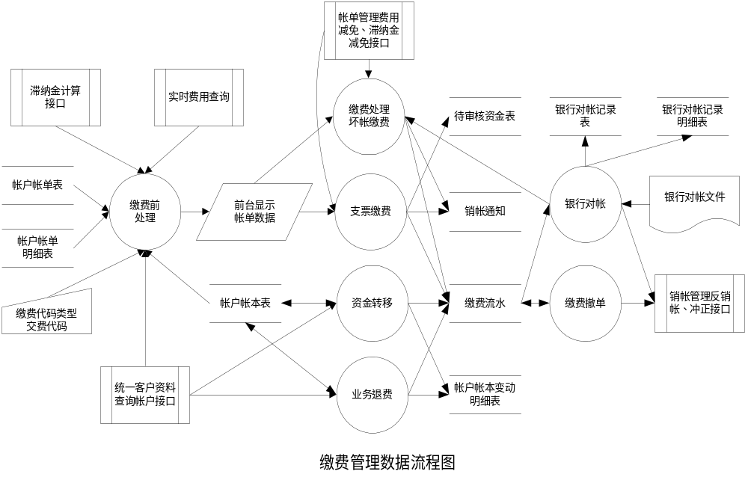

实现说明

功能点1实现说明
【内容】
功能点实现说明包括以下一些内容：
- 功能定义
- 处理流程
- 业务规则（什么条件下能做什么事情，什么条件下不能做什么事情）
- 其他说明

对“处理流程”，有两种图示方式：1)流程图方式（Flow Chart）；2)UML Sequence Diagram 方式。下图是一个缴费退费处理流程图方式示例。
【裁剪原则】
此部分内容不允许裁剪。
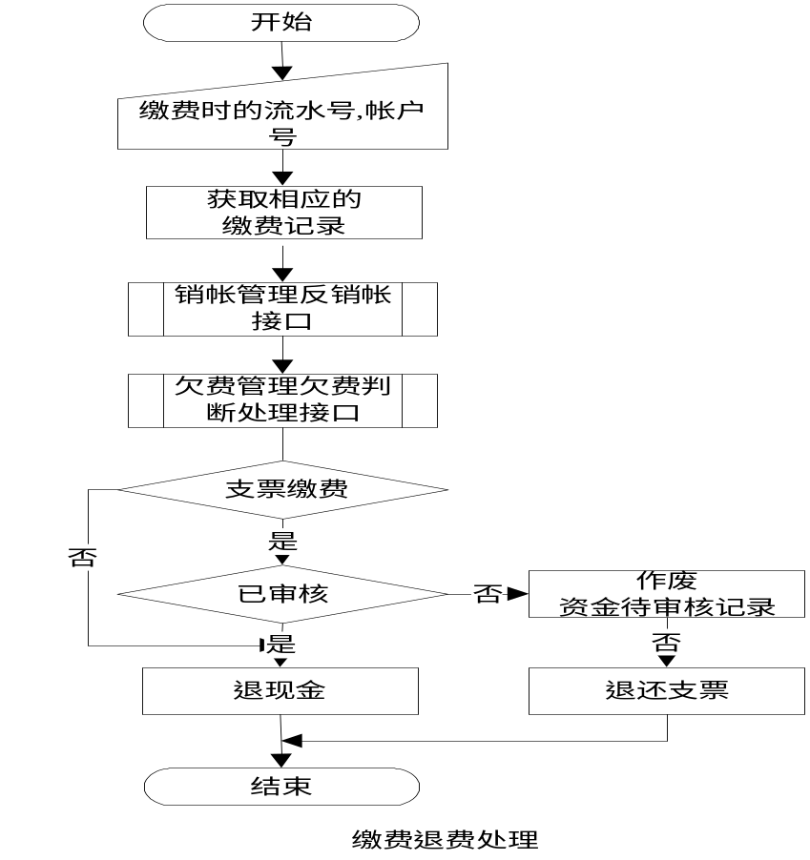

功能点2实现说明
【内容】
如果有多个功能点，需要按照上述的方式，诸一说明。

程序设计

类定义
【内容】
说明类的定义，包括属性、接口函数等。
【裁剪原则】
此部分内容不允许裁剪。

数据结构定义
【内容】
给出数据结构或数据元素（变量）的特性，包括名称、标识符、数据类型和格式、值的有效范围，并给出定义性描述，最好能用类C语言给出类型说明。
【裁剪原则】
此部分内容不允许裁剪。

目标文件定义
【内容】
说明该模块将提供哪些包（.So,.jar等）。
【裁剪原则】
此部分内容不允许裁剪。

接口定义
【内容】
重点描述接口文件格式、接口方式（批处理、逐条；本地、远程；远程提供传输方式等）。
【说明】
该部分内容参见《OpenBoss概要设计说明书－××子系统接口定义（模板）》。
【裁剪原则】
此部分内容不允许裁剪

业务处理类模块
【说明】
该类模块的特点是：需要提供对象接口（Object Interface），对象模型是重点。

Object Model设计

功能点1实现说明

Sequence Diagram
【内容】
所需功能的序列图。如果包含多个业务操作，应绘制多幅序列图，原则是：
- 尽量覆盖到对象参与此功能的所有方法；
- 如果某个业务操作非常简单（例如两个对象、三次调用），可以用文字简单描述；

说明
【内容】
功能点实现说明包括以下一些内容：
- 主要实现方法说明
- 操作了哪些数据库表的哪些字段
如：Object1.GetData(): DB_customer.name, ID, DB_ADSL.*.
【裁剪原则】
此部分内容不允许裁剪。

功能点2实现说明
【内容】
如果有多个功能点，需要按照上述的方式，逐一说明。

程序设计

目标文件定义
【内容】
说明该模块将提供哪些包（.So,.jar等）。
【裁剪原则】
此部分内容不允许裁剪。

接口定义
【说明】
主要是Object Interface。该部分内容参见《OpenBoss概要设计说明书－××子系统接口定义（模板）》。

界面实现说明

模块1
【说明】
界面的设计和开发需参考《用户界面设计规范》进行。

总体界面结构（业务操作区）说明
【内容】
可以用图示辅助说明，可以用网页、C++Builder Form等说明如下内容：
- 有哪些界面
- 界面的主要风格，构成元素
- 界面流转
【裁剪原则】
此部分内容不允许裁剪。

功能点1界面结构说明
【内容】
从本节开始，对一些关键的、重要的、关系复杂的功能点界面予以特殊说明。对哪些单一Form即可完成功能的就不用单独描述。定义清楚View/Form、View Flow、Drilldown等。

功能点2界面结构说明
【内容】
内容同上。

模块2

总体界面结构（业务操作区）说明

功能点1界面结构说明

功能点2界面结构说明

